Fencing: The Game

***Plataforma de juego:***

“Fencing: The game” es un videojuego que será destinado para su juego en PC.

***Edad target de los jugadores:***

“Fencing: The game” se podrá jugar por personas de cualquier edad, pero se espera que la mayoría de sus jugadores se encuentren entre los adolescentes.

esrb ratings symbol for E-rated games

***Puntuación de la ESRB esperada:***

La puntuación que se espera de la ESRB para “Fencing: The game” es de una rating de EVERYONE, con una única descripción de contenido de Cartoon Violence y sin ningún elemento interactivo.

***Fecha de lanzamiento:***

“Fencing: The game” será lanzado el 6-11-16 globalmente.

***Logo del Juego:***



***Historia del juego:***

“Fencing: The game” se basara en el esgrimista Patrick Fechter, persona que se dedica al esgrima profesional hace 20 años.

***Flujo del juego:***

En “Fencing: The game” el jugador comenzara en el tablero de menú, donde podrá elegir qué modo desea jugar, depende su elección el jugador se encontrara con diferentes situaciones.

***Distintos modos de jugabilidad:***

“Fencing: The game” tendrá distintos modos de juego, entre ellos se encuentran el modo entrenamiento, el modo torneo y el modo rápido.

**Modo entrenamiento**: El jugador practicara intentando acertar diferentes blancos con el objetivo de hacer mayor cantidad de puntos en menor tiempo

**Modo rápido:** El jugador tirara contra un contrincante con tres diferentes dificultades, el objetivo será derrotarlo

**Modo torneo**: El jugador participara en un torneo, en el cual deberá vencer a diferentes contrincantes para obtener el mejor puesto y ganar el trofeo.

***Personaje:***

El personaje del juego es Patrick Fetcher, un esgrimista profesional que se dedica a competir en este deporte desde muy pequeño. Nació en Bruselas, Belgica el 28 de Abril en 1989. Desde pequeño su deseo fue ganar una competencia de esgrima, y eso será lo que intentará lograr.

***Controles:***

En “Fencing: The game” el jugador controlara el movimiento del esgrimista con las teclas de teclado A, W, S y D, mientras que con el movimiento del mouse podrá controlar el brazo del esgrimista. A su vez con click derecho podrá doblar o estirar el brazo, mientras que con click izquierdo el esgrimista hara un a fondo

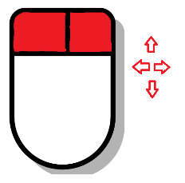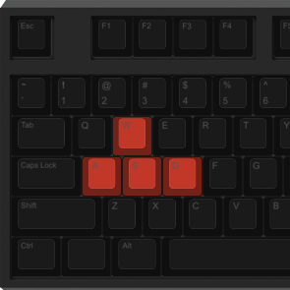

***Jugabilidad***:

“Fencing: The Game” es un juego de acción deportivo en un envolvente estilo de juego en primera persona. El jugador tendrá control tanto del movimiento superficial del esgrimista, como de su brazo y el florete. Esto le permitirá navegar por los menús y así también superar a sus contrincantes y ganar. El juego estará dividido en 3 modos de juego, y cada modo de juego se puede dividir en 3 niveles de dificultad. Entre los puntos únicos de este juego se pueden encontrar los siguientes:

* Un envolvente estilo de juego en primera persona.
* Distintas dificultades de juego para diferentes niveles de habilidad.
* Un modo de entrenamiento en el que se podrá practicar tanto la puntería como la velocidad y los reflejos.
* La participación en diferentes torneos contra diferentes contrincantes.
* El único juego de esgrima de esta clase!

El jugador podrá descargar el juego y ya será posibilitado a jugar, y a que lo único que necesitara es un mouse y un teclado.

***Mundo del juego:***

En “Fencing: The Game” el jugador se encontrara en una pista de esgrima en un pabellón. En un principio se encontrara con un tablero que funcionaria de menú del juego, y luego se encontrara con oponentes o blancos de practica.

***Oponentes:***

Los oponentes se podrán separar entre los tiradores del modo torneo y el tirador del modo rápido. En el modo torneo serán 3 tiradas, por lo que el jugador se enfrentara contra 3 diferentes tiradores.

Estos se diferenciaran en su nivel de dificultad, siendo el primer tirador fácil, el siguiente intermedio y el último difícil.

En cuanto al tirador del modo rápido, su dificultad dependerá de la elección del usuario antes de comenzar el combate, por lo que puede ser tanto fácil como intermedio o difícil.

***Dificultades:***

Fácil: El oponente en dificultad fácil será lento, no parara de manera rápida y tampoco se fijara en tener la razón para avanzar.

Intermedio: El oponente en dificultad intermedia avanzara y retrocederá dependiendo del jugador, atacara cuando tenga la razón y frenara los golpes que se acerquen

Difícil: El oponente en dificultad difícil será más rápido, en sus ataques intentara evitar las paradas para tocar y se mantendrá a distancia prudente si el jugador mantiene la razón.